**Setando Ambiente**

Preparando o ambiente, setando qual é o projeto e a instancia



**Criando tabelas**

Comando: cbt createtable

Splits: Divide a tabela por chave de linha, divisão automática de tabelas em vários nós.



**Família de Coluna**

Vatangens: Consultas mais fáceis pelo uso de qualificadores e o big table tem uma noção de grupo de localidade ( pode deixar as famílias mais utilizadas em arquivos diferentes das menos utilizadas)

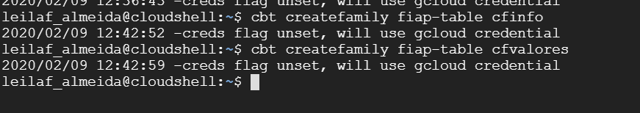

**Inserindo dados**

Comando: cbt set nome da tabela, linha da tabela família de coluna: campo= valor ...

Você consegue colocar a quantidade de campos que quiser por linha.



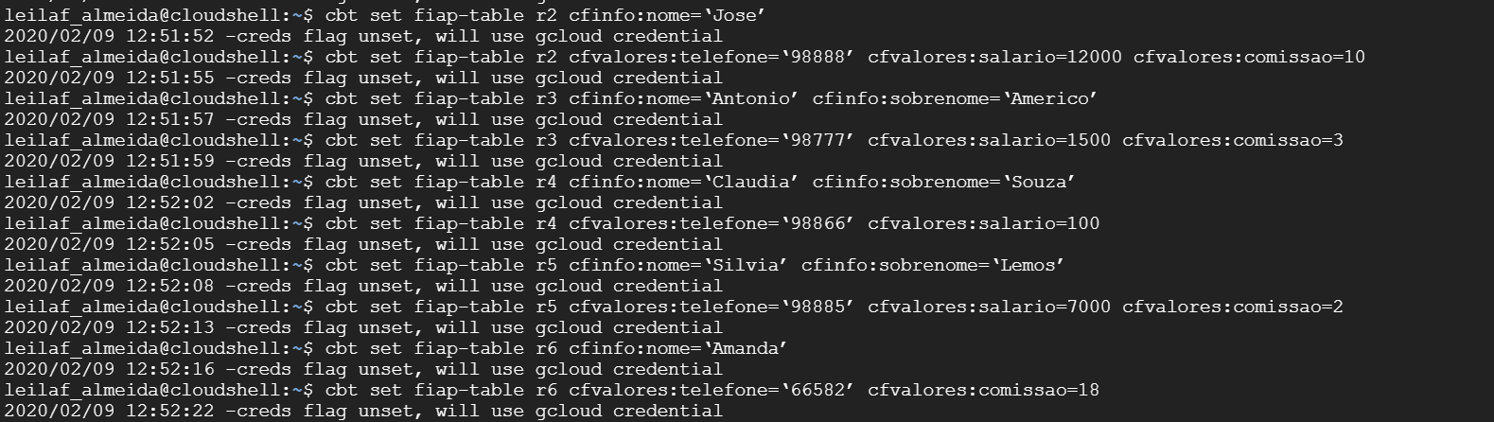

**Consulta de dados**

Tem duas formas de fazer consulta de dados no big table, o cbt read e o cbt lookup.

Cbt read nome da tabela, traz todos os registros da tabela de todas as famílias de colunas.

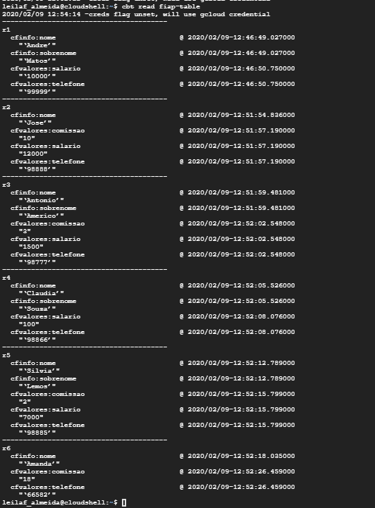

Cbt read nome da tabela start = linha inicial end= linha final, traz todos os valores entre o start e o end ( sendo o end não incluso)

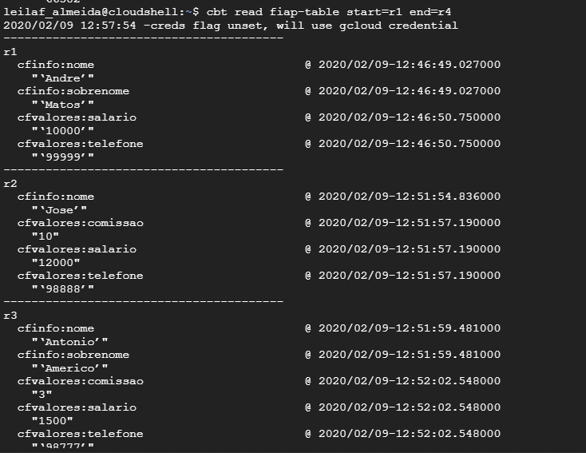

Cbt read nome da tabela columns=familiadeColuna:CampoDesejado, retorna de todas as linhas o campo desejado.

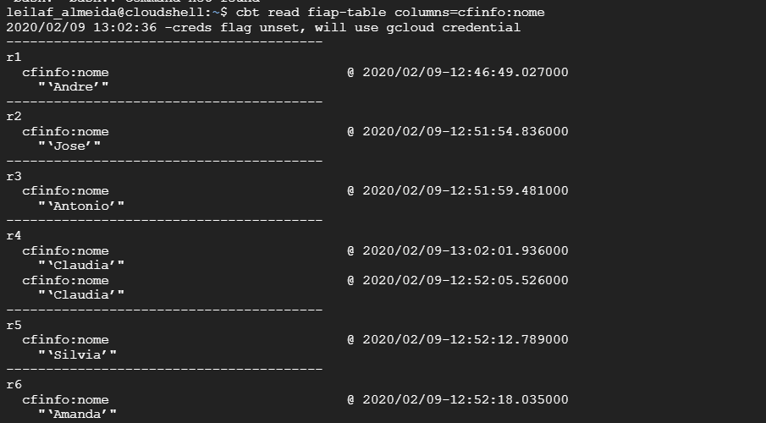

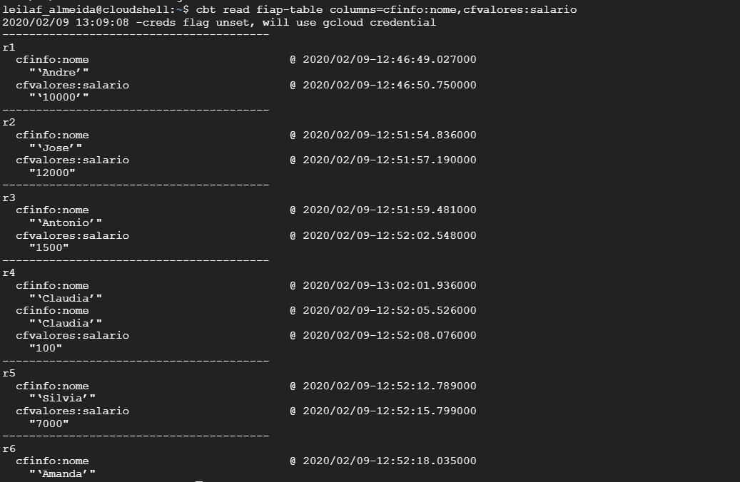

CBT LOOKUP ( tem que especificar a linha)

Retorna todas as colunas da linha r3

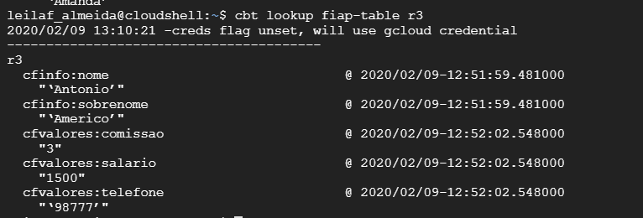

Retorna as colunas desejadas da linha desejada

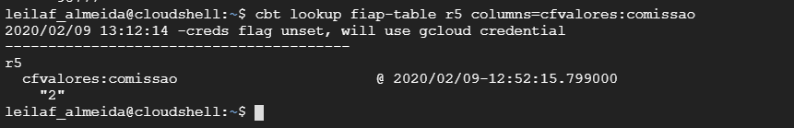

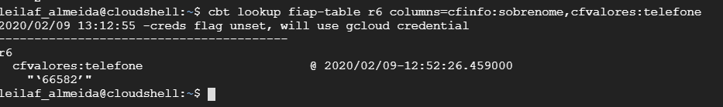

**UPDATE**

Utiliza o conceito de upsert, se já existe atualiza e se não existe insere.

Cbt set nome da tabela linha famíliadeColuna:Campo=valor

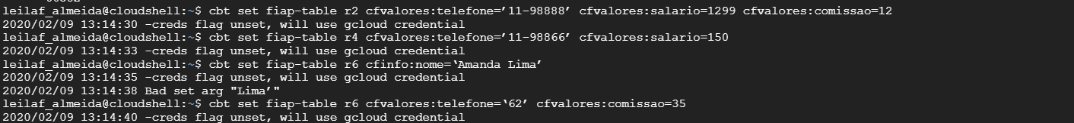

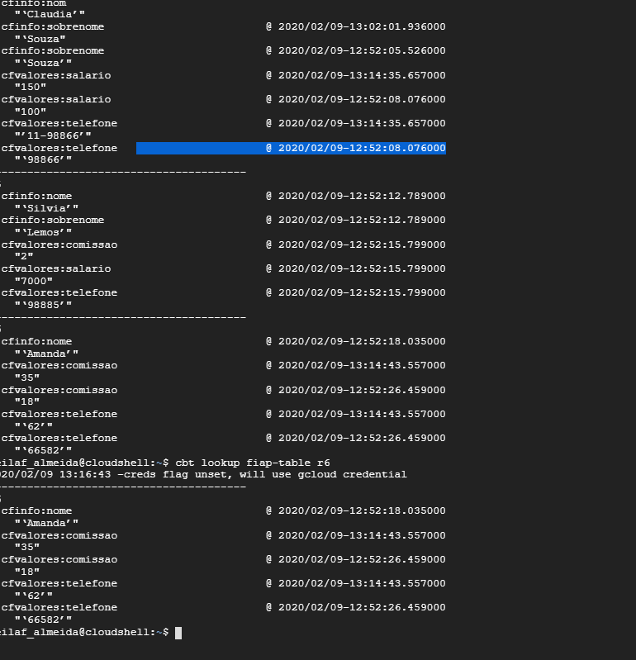

**Removendo dados**

Deletar uma linha

Cbt deleterow nome da tabela linha

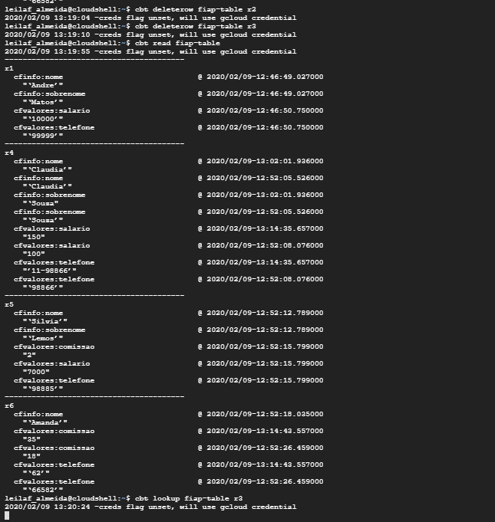

**Removendo colunas**

Cbt deletecolumn nome da tabela linha coluna

Remove para aquela linha a coluna especificada



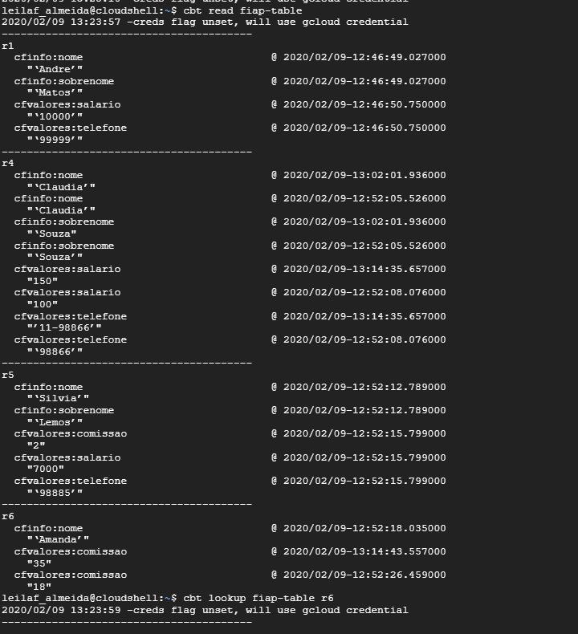

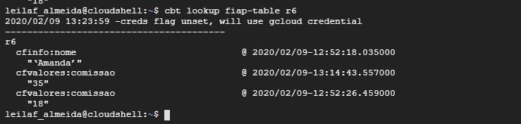

**Removendo família de colunas**

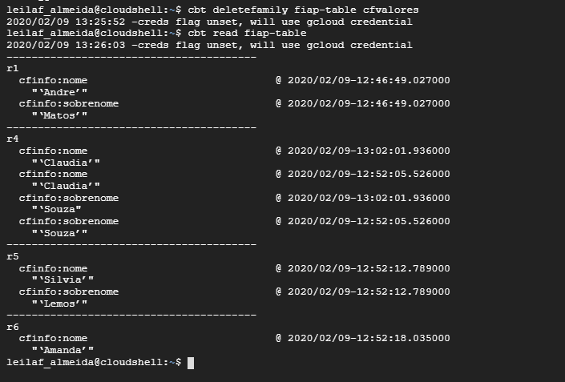

**Deletando tabela**



**Deletando instancia**

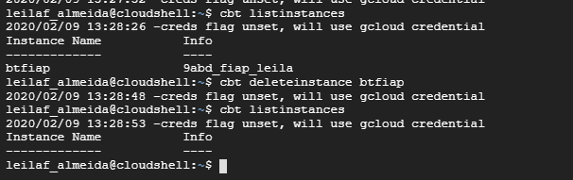

**Big Table vs Big Query**

O big table não é relacional e é utilizado para uma base de aplicativo grande e escalonavel que podem mudar o tempo todo, como puxar dados de apis estilo facebook, twitter, já o big query é utilizado como um datawarehouse para bases que não mudam muito e precisam responder questionamentos.